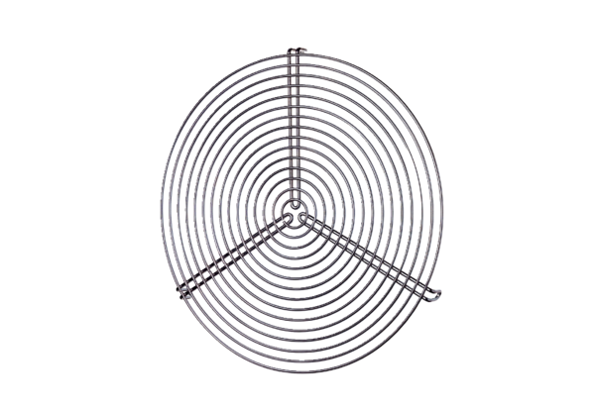Защитная решётка SGR 16Комплект поставки: 1 штукАссортимент: C
Номер артикула: 0150.0125Изготовитель: MAICO

